Ime naručitelja: Mia Čarapina dipl.ing.pred

Naziv projektnog tima: Istra + 1

Naziv projekta: Web aplikacija za izradu ankete

Dokumentacija projekta

Verzija: | 1.2
Autor: | Istra + 1
Datum: | 12.06.2017.

Sadržaj

1. Verzija dokumenta 2
2. Distribucijska lista 2
3. Opis projekta 3
4. Tehnologija 3
4.1. Razvojni alati 3
5. Wireframes (Storyboards) 4
6. Korisničko sučelje 12
6.1. Pregled cjelina 12
6.1.1. Početno sučelje 12
6.1.1.1. Log-in zaslon 12
6.1.2. Sučelje za profesora 12
6.1.2.1. Profesor menu 12
6.1.2.2. Profesor izrada ankete 12
6.1.2.3. Profesor popis postojećih anketa 12
6.1.2.4. Rezultati anketa 12
6.1.2.5. Profesor uređivanje ankete 12
6.1.2.6. Popis kolegija 12
6.1.3. Sučelje za studenta 12
6.1.3.1. Popis kolegija 12
6.1.3.2. Student popis anketa 12
6.1.3.3. Student anketa 12
7. Testiranje 13
7.1. Popis testiranih funkcionalnosti 13
7.2. Rezultati 13
8. Vodič kroz poznate problem u radu 13

Verzija dokumenta

Datum | Autor | Verzija | Opis promjene
05.06.2017 | Nikola Cepanec | 1.0 | Obrada od 4. do 6. poglavlja
11.06.2017 | Vanda Antolović | 1.1 | Dorada za korisničko sučelje
12.06.2017. | Nikola Paulišić | 1.2 | Preinake i dopuna

Distribucijska lista

Ime i prezime | Ustanova | Uloga u projektu
Mia Čarapina | TVZ | Naručitelj

Opis projekta
Planirana web aplikacija je namijenjena profesorima i/ili nastavnicima u njima željenu svrhu, poput provjere znanja, prisutnosti studenata na predavanju i/ili ispitivanje sveokupnog zadovoljstva samim predavanjem. Aplikacija će biti dizajnirana da stvaranje ankete te pristup njoj bude pristupačan svim potencijalnim korisnicima.
Detaljnije, aplikacija omogućava stvaratelju ankete mogućnost određivanja vremenskog ograničenja za odgovaranje na anketu, odabir vrste odgovora, generiranje pristupnog koda kojim se omogućava korisniku pristup anketi. Prilikom kreiranja ankete, klijentu se opcije definiranja pitanja/odgovora prikazuju pojedinačno za svako pitanje. Također, nakon provedbe se klijentu daje opcija pristupa statističkoj analizi odgovora prikazanu kroz grafove te tortnih grafikona.

Tehnologija

U projektu su korišteni HTML, CSS, PHP, MySQL, i Java Script. HTML i CSS korišteni su za strukuru i dizajn aplikacije. PHP smo koristili kako bi se stranici dodale dodatne funkcionalnosti i za pristup MySQL bazi podataka. U bazi se također nalaze podatci o studentima, koje su kolegije upisali, godine studija, mjesta stanovanja, prebivanja i drugi podatci.

Razvojni alati

Razvojni alati koji su korišteni u projektu su Trello, Notepad++, SQLYog, Visual Studio, Moqups i GitHub. Moqups je korišten pri izradi wireframe-a. Notepad++ je najviše korišten pri izradi front end-a, za HTML i CSS. Trello smo koristili kao olakšanje pri kolaboraciji i komunikaciji koja se na kraju najviše svodila na korištenje FaceBook chat-a i Skype-a za komunikaciju. Kako bi vidjeli nove promjene i prijašnje verzije koda koristili smo GitHub. To je uvelike olakšalo stvar jer su uz online pretpregled dokumenta dostupni i podatci o tome koja je osoba i u koje vrijeme napravila promjene.

Wireframes (Storyboards)

„Log-in screen“ :

Prva stranica sadrži log in screen u kojem imamo mogućnost odabira studentskog ili profesorovog računa. Ako se odabere pristup aplikaciji kao „Student“, korisnički podatci nisu obvezni. 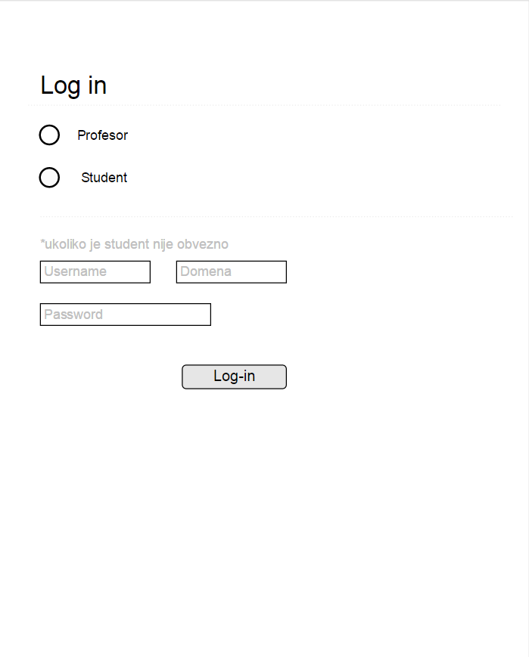

„Profesor menu“:

Na sljedećoj stranici se nalazi predložak za izradu ankete koji se pojavljuje ukoliko aplikaciji pristupimo s korisničkim podatcima koji odgovaraju profesoru. U ovom slučaju profesoru se nude 3 opcije koje će vizualno i tekstom biti opisane dalje u dokumentu.

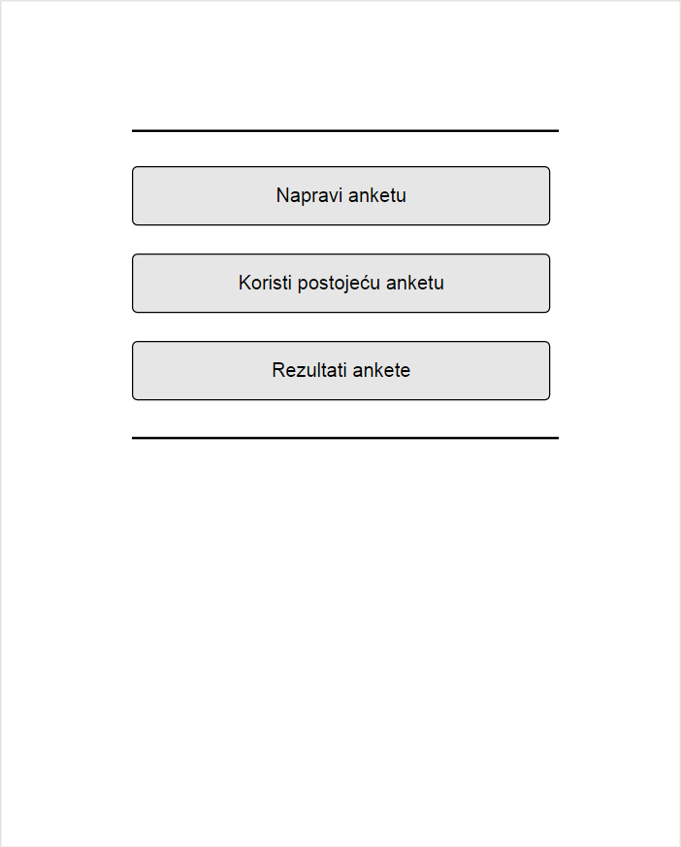

„Profesor izrada ankete“

Ova stranica prikazuje nam izgled izrade ankete od strane profesora ili nastavnika. Na slici imamo opciju odabira imena ankete, postavljanja pitanja, tipa odgovora i još nekoliko funkcionalnosti prikazanih na slici. Gumb za upload anketu postavlja kao dostupnu ovisno o predmetu koji profesor predaje.
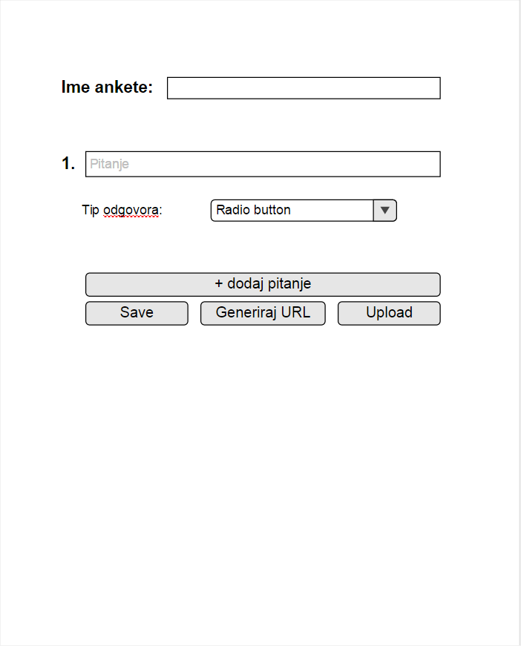

„Profesor popis postojećih anketa“

Na ovoj stranici profesor može odabrati jednu od već objavljenih, postojećih anketa što mu daje opciju mijenjanja te ankete ili korištenja ankete kao predloška za novu.
Ovoj se stranici također pristupa ako smo odabrali opciju „Rezultati ankete“.

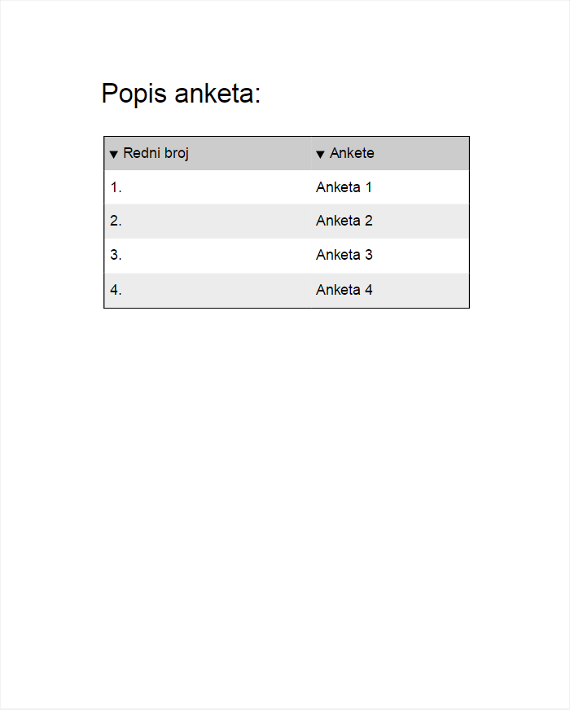

„Rezultati anketa“

Ovoj stranici profesor pristupa nakon odabira statistike u izborniku te odabirom postojeće ankete. Podatke može vidjeti kao tzv. Pie ili Column graf. Uz grafove dostupni su i podatci o broju sudionika koji su odgovorili na pojedino pitanje budući da ne moraju sva biti obavezna.

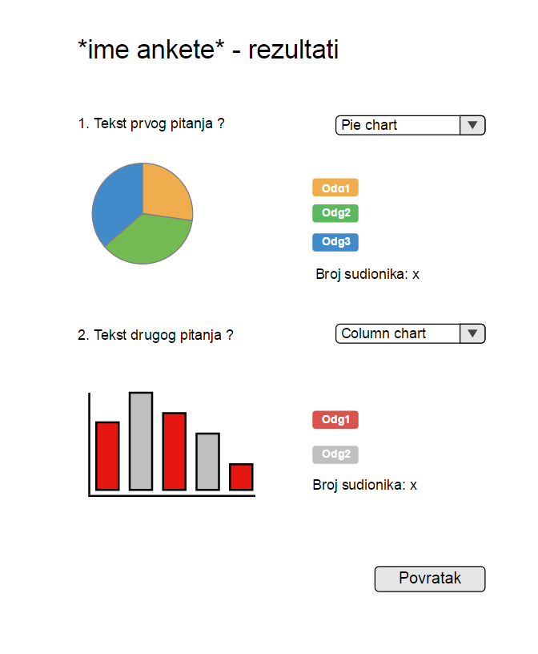

„Profesor uređivanje ankete“

Stranica se otvara nakon odabira korištenja postojeće ankete. Profesor ima uvid u pitanja i tipove odgovora te po želji oboje može promijeniti. Nakon željenih promjena profesor izabire jednu od opcija koje se nalaze u gumbovima dolje na slici.
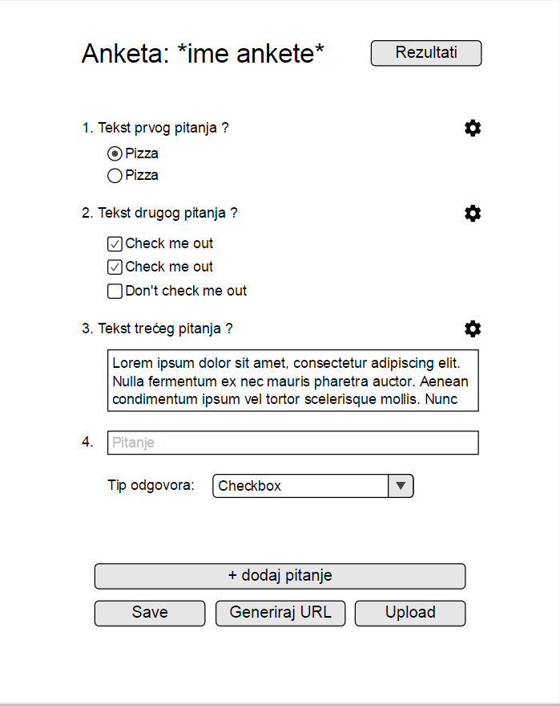

„Popis kolegija“

Ovoj stranici nakon upisivanja korisničkih podataka ili anonimnog pristupa može pristupiti student. Nakon odabira kolegija za koji se ispunjava anketa student pristupa stranici na kojoj se nalazi popis anketa.
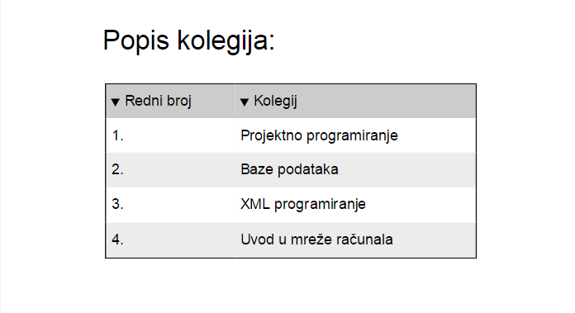
„Student popis anketa“

Ovoj stranici studenti pristupaju nakon odabira kolegija. Na njoj se može nalaziti više trenutačno aktualnih anketa koje su kreirane od strane profesora.

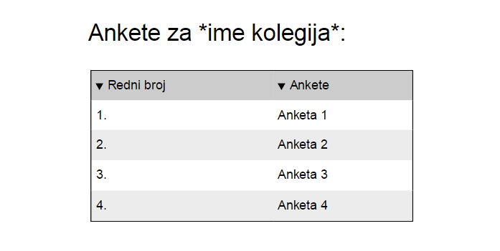

„Student anketa“

Nakon odabira kolegija i željene ankete, student pristupa stranici na kojoj se nalaze pitanja i odgovori. Pri završetku student ima mogućnost ocjenjivanja ankete kako bi profesor dobio povratnu informaciju.

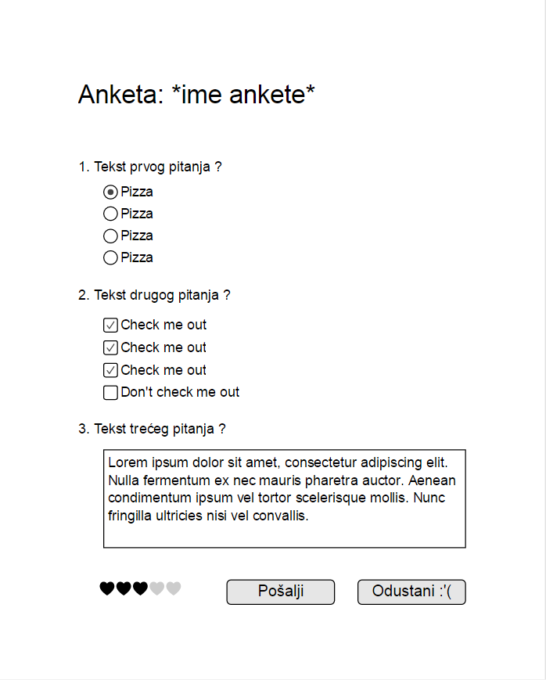

Korisničko sučelje
Korisničko sučelje se sastoji od 3 sučelja. Svako sučelje ima svoje podstranice koje su međusobno povezane.

Pregled cjelina

Početno sučelje

Služi za upis podataka kako bi se moglo pristupiti aplikaciji. Ovisno o upisanim podacima preusmjerava se na sučelje za profesora ili sučelje za studenta.

Log-in zaslon
Sadrži formu koja omogućuje log-in profesora ili studenta, te ovisno o izboru se povezuje sa bazom podataka djelatnika u studenata fakulteta.

Sučelje za profesora

Ovo sučelje omogućuje profesoru, tj. osobi koja izrađuje anketu, izradu ankete izborom jednog od kolegija koje on drži. Omogućuje dodavanje nebrojeno mnogo pitanja u anketu i sastavljanja odgovora na ta pitanja, a tip odgovora može biti u 3 oblika, radio, checkbox ili mogućnost da student sam upiše vlastiti odgovor.
Također profesor može doraditi već prije napravljenu anketu neovisno za koji kolegij je napravljena. Nakon provedbe ankete profesor dobije uvid u rezultate, tj. analizu odgovora.

Profesor menu

Profesor izrada ankete
Izrada same ankete kroz dodavanje pitanja u obliku forme.

Profesor popis postojećih anketa
Popis prije izrađenih spremljenih anketa

Rezultati anketa
Statistički prikaz odgovora suidonika provedene ankete.

Profesor uređivanje ankete
Mogućnost naknadnog uređivanja i prepravljanja prije stvorene i spremljene ankete

Popis kolegija
Pojedinačno za svakog profesora se pojavljuje popis kolegija kojeg taj profesor vodi.

Sučelje za studenta
Sučelje za studenta omogućuje studentu izbor kolegija za koji treba ispuniti anketu, te popis anketa za taj kolegij. Ovisno o uputama profesora student izabire anketu koju zatim ispunjava.

Popis kolegija
Popis svih kolegija koje student pohađa

Student popis anketa
Popis dostupnih anketa ovisno o kolegiju kojeg je izabrao

Student anketa
Forma koja služi studentu za odgovaranje na anketu

Testiranje

Razdoblje testiranja: | 20.05.2017. – 10.06.2017.

Popis testiranih funkcionalnosti

Red. br. | Funkcionalnost | Ciljevi testiranja
1. | Log - in ovisno o domeni | Spajanje sa bazom podataka da se dohvate informacije o studentu i/ili profesoru
2. | Spremanje stvorene ankete | Definiranje lokacije i oblika u koojem se sprema napravljena forma
3.

Rezultati

Red. br. | Rezultat i komentari
1. | Uspješno odrađeni svi elementi definirani zahtjevima
2.
3.
4.
5.

Ukupni rezultat testiranja (zaključak):
Uspješno odrađeno većina elemenata definiranih zahtjevima.

Vodič kroz poznate problem u radu
- Kreiranje baze podataka za log-in profesora i studenta
- Mogućnost spremana ankete kao predloška
- Funkcionalno stvaranje ankete kroz JavaScript i PHP

